Johann Wolfgang von Goethe

Teilbiographie
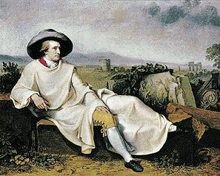
1785 - 1832

1785 Beginn botanischer Studien
1786 Italienreise
Umarbeitung der „Iphigenie auf Tauris“
1788 Morphologische und optische Studien
1789 Geburt seines Sohnes August
1790 2. Italienreise
„Faust. Ein Fragment“
1791-1817 Leitung des Weimarer Hoftheaters (1796 – 1805 zusammen mit Schiller)
1792/93 Begleiter des Herzogs im 1.Koalitionskrieg
1794 Anfreundung mit Schiller und Beginn der Zusammenarbeit
1797 3.Schweizreise
1798 Balladenallmanach
1804 Gründung der Jenaischen Allgemeinen Literatur Zeitung
1805 Erschütterung nach Tod Schillers
1806 Heirat mit Christiane Utpius
„Faust I“
1808 Erfurter Fürstentag: Treffen mit Napoleon
Tod seiner Mutter
1814/15 Rhein-Reise: entdeckt Liebe zu Marianne v. Willemer
1824/31 Vollendung des „Faust II“

Tod seines Sohnes

Tod Goethes

